Manuale di IstruzionI

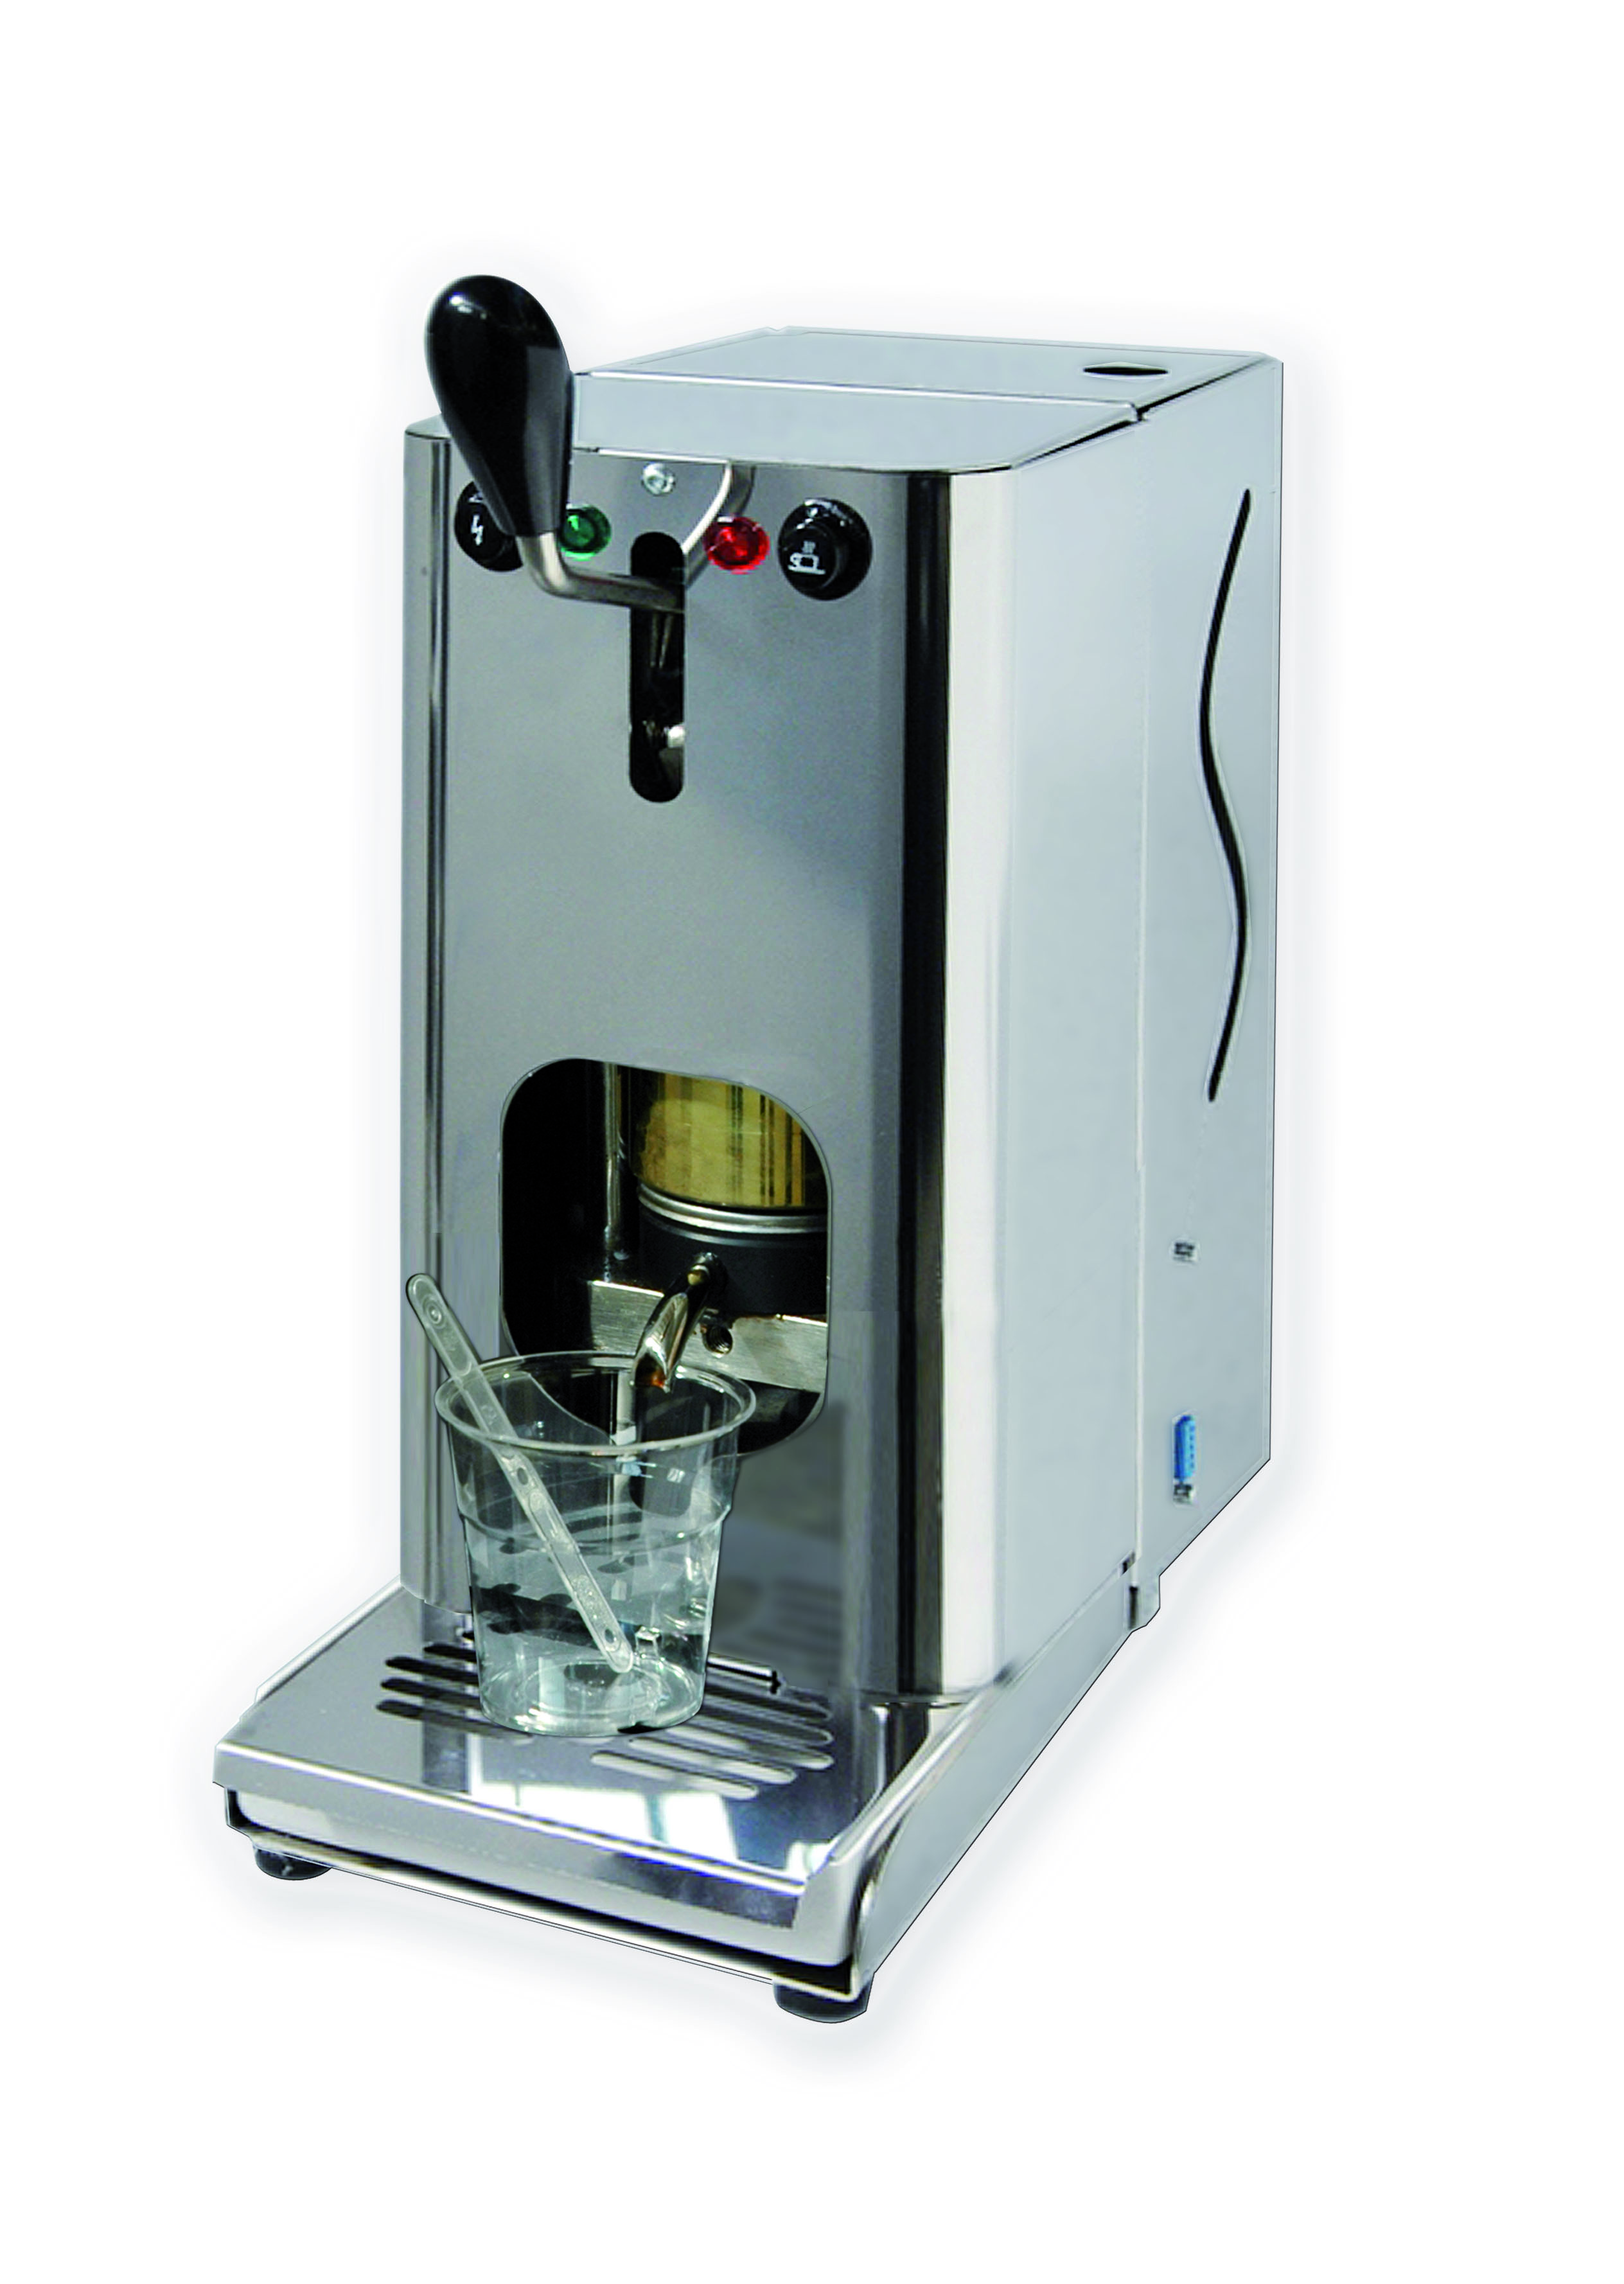

ONE

REGOLE GENERALI
PER L'USO DELLA MACCHINA
Leggere attentamente il libretto di istruzioni e le limitazioni sulla garanzia.
La macchina deve essere allacciata ad una regolare presa di corrente fornita di messa a terra.
La macchina deve essere mantenuta pulita lavando frequentemente la griglia, il cassetto raccogli gocce, il porta filtro con i relativi filtri, il serbatoio, la lancia vapore (sui modelli provvisti del sistema vapore) ed i fori di uscita.
IMPORTANTISSIMO: mai immergere la macchina in acqua o introdurla in lavastoviglie.
L'acqua contenuta nel serbatoio deve essere regolarmente sostituita.
Non usare la macchina senza acqua nel serbatoio.
Controllare che il tubo di carica del serbatoio sia ben inserito nella sede.
Si consiglia di:
1. per ottenere la resa migliore, lasciare il porta filtro privo della cialda con il filtro vuoto e pulito.
2. almeno ogni 2 mesi effettuare la decalcificazione utilizzando appositi prodotti secondo le indicazioni riportate nel capitolo DECALCIFICAZIONE
3. effettuare regolarmente le operazioni riportate nel capitolo
PULIZIA E MANUTENZIONE

Importanti misure di sicurezza

Nell'utilizzo di apparecchiature elettriche devono essere sempre
osservate le seguenti misure di sicurezza

UTILIZZO DELL'APPARECCHIO
- Quest'apparecchio deve essere impiegato solo per uso domestico. Ogni altro uso è da considerarsi improprio e quindi pericoloso.
- Disinserire la spina dall'impianto elettrico quando l'apparecchio non viene utilizzato.
- Fate attenzione alle superfici calde.
- Questa macchina è costruita per “fare il caffè espresso” : fare attenzione a non scottarsi con getti d'acqua o di vapore o con uso improprio della stessa.
- L'apparecchio non deve essere utilizzato da bambini.
- L'apparecchio deve essere utilizzato esclusivamente da adulti in condizioni psico-fisiche non alterate.
- Utilizzare l'apparecchio esclusivamente in luoghi chiusi e protetti da agenti atmosferici esterni.
- Per proteggersi dal fuoco, scosse elettriche o lesioni non immergere il cavo, la spina ed il corpo della macchina in acqua o altro liquido.
- Non utilizzare l'apparecchio per scopi diversi da quelli previsti.
- Non appoggiare l'apparecchio su fornelli elettrici a gas o dentro un forno caldo.
- Prima di disinserire la spina accertarsi che il pulsante di accensione sia spento, ovvero che la spia di accensione sia spenta.
- L'utilizzo di accessori non raccomandati dal produttore può provocare incendi,scosse elettriche o lesioni alle persone
- Non lasciare penzolare il cavo da tavoli o banconi

INSTALLAZIONE DELL'APPARECCHIO
- Leggere attentamente le istruzioni.
- Non installare mai la macchina in un ambiente che può raggiungere una temperatura inferiore o uguale a 0°C (se l'acqua si ghiaccia, l'apparecchio può danneggiarsi) o superiore a 40°C.
- Verificare che la tensione della rete elettrica corrisponda a quella indicata sulla targhetta posizionata sul lato inferiore della macchina.
Collegare l'apparecchio solo ad una presa di corrente avente una portata minima di 6 A se alimentata a 230 Vac e 12 A se alimentata a 120 Vac e dotata di un'efficiente messa a terra.
- In caso di incompatibilità tra la presa e la spina dell'apparecchio, fare sostituire la presa con un'altra di tipo adatto, da personale qualificato.
- Posizionare l'apparecchio sopra un piano di lavoro lontano da rubinetti dell'acqua e lavelli
- Dopo aver tolto l'imballaggio, assicurarsi dell'integrità dell'apparecchio prima della sua installazione.

PULIZIA DELL'APPARECCHIO
- Disinserire la spina dall'impianto elettrico quando si esegue la pulizia.
- Prima di disinserire la spina accertarsi che il pulsante di accensione sia spento, ovvero non illuminato.
- Non sottoporre l'apparecchio ad abbondanti getti d'acqua o ad immersioni parziali o totali.
- Lasciar raffreddare l’apparecchio prima della pulizia.
- Pulire la carrozzeria e gli accessori con un panno umido ed asciugare successivamente con un panno asciutto non abrasivo. È sconsigliato l’uso di detergenti.

IN CASO DI GUASTO DELL'APPARECCHIO
- Non utilizzare un apparecchio se il cavo d'alimentazione o la spina sono danneggiati o se l'apparecchio mostra segni di cattivo funzionamento oppure se ha subito qualche danno. Riportare l'apparecchio al concessionario autorizzato più vicino per controlli o riparazioni
- Se il cavo d'alimentazione è danneggiato, deve essere cambiato dal produttore o dal suo servizio assistenza.
- In caso di guasto o di cattivo funzionamento dell'apparecchio, spegnerlo e non manometterlo. Per eventuali riparazioni, rivolgersi esclusivamente ad un Centro di Assistenza Tecnica autorizzato dal costruttore e richiedere l'utilizzo di ricambi originali. Il mancato rispetto di quanto riportato può compromettere la sicurezza dell'apparecchio e far decadere il diritto alla garanzia.

USO IMPROPRIO DELL'APPARECCHIO
- Quest'apparecchio deve essere impiegato solo per uso domestico. Ogni altro uso è da considerarsi improprio e quindi pericoloso.
- Il costruttore non può essere considerato responsabile per eventuali incidenti causati dalla mancanza o dalla non conformità alle leggi vigenti dell'impianto di messa a terra.
- Il costruttore non può essere considerato responsabile per eventuali danni derivanti da usi impropri, erronei ed irragionevoli.

Installazione e messa in funzione dell’apparecchio
Prima di collegare la macchina alla rete elettrica, leggere con attenzione le norme di sicurezza riportate nel capitolo precedente.
Accertarsi che la macchina sia scollegata dalla rete elettrica.
Estrarre il serbatoio, lavarlo, riempirlo con acqua fredda e riposizionarlo nel suo alloggiamento assicurandosi che sia ben inserito.
Collegare elettricamente la macchina.

N.B. Si consiglia di conservare l'imballo originale (almeno per il periodo di garanzia)
per l’invio della macchina ai centri di assistenza per la riparazione

ATTENZIONE:
Quando la macchina è in funzione, il contatto con il gruppo caffè , la lancia vapore e ,
e la parte metallica del porta filtro può provocare ustioni.

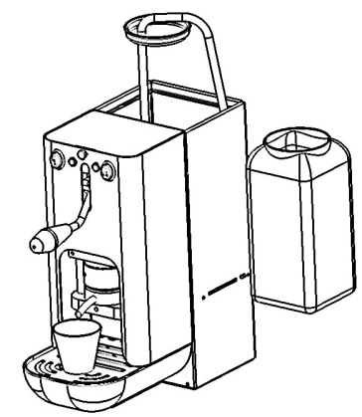
Accensione e spegnimento
Fig. 1

Ripristinare il livello dell'acqua nel serbatoio con acqua fredda (Fig.1)
Per accendere la macchina premere il pulsante (Fig.2). La luce verde accesa indica che la macchina è alimentata.
Lo spegnimento della luce rossa posta accanto al pulsante erogazione caffè indica che la macchina ha raggiunto la temperatura di funzionamento ottimale (Fig.3).
NOTA: In caso di primo utilizzo o dopo prolungato periodo di inattività si suggerisce di erogare attraverso il porta filtro vuoto alcune tazze d'acqua.
PROBLEMI E SOLUZIONI
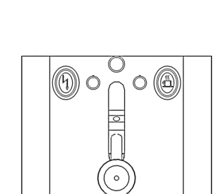
Per spegnere la macchina premere il pulsante e accertarsi che la luce verde sul pannello frontale sia spenta; si raccomanda di non staccare mai il cavo di alimentazione dalla presa di corrente a macchina accesa.
Fig. 2

Preparazione di un caffè
La macchina è stata concepita per essere utilizzata con cialde E.S.E.
Accertarsi che la luce accanto al pulsante caffè sia spenta.
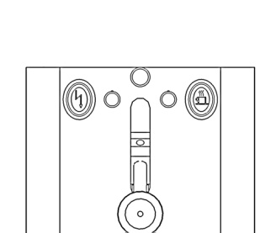
Alzare la leva come mostrato in figura (4), rimuovere dal filtro eventuale cialda esausta o residui.
Fig. 3
Inserire una cialda E.S.E. come mostrato in figura (5) avendo cura che i lembi
rimangano sul bordo esterno del filtro, bloccare la cialda facendolo pressione
con decisione sulla leva fino a sentire che la stessa si blocchi.
Premere il tasto caffè per far partire l'erogazione caffè, per interrompere l'erogazione premere di nuovo il tasto caffè.
Rimuovere la cialda dal porta filtro e ripetere le operazioni precedenti per preparare altri caffè.
Fig. 4
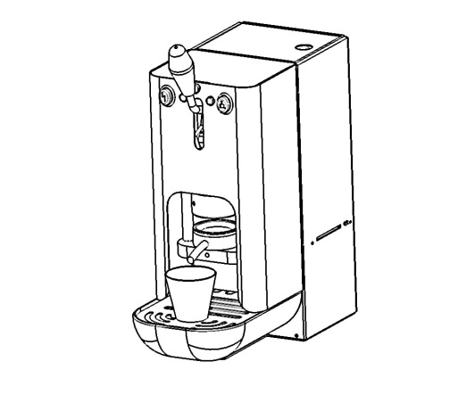
Dopo l'ultima erogazione si consiglia di far scorrere dell'acqua con il sistema agganciato e dopo
aver rimosso la cialda dal filtro

Decalcificazione
Per una corretta manutenzione, la macchina deve essere sottoposta a cicli di decalcificazione periodicamente, questo serve per rimuovere i residui di calcare dal suo interno.
Per effettuare la decalcificazione si consiglia di utilizzare:

Avvio della procedura:
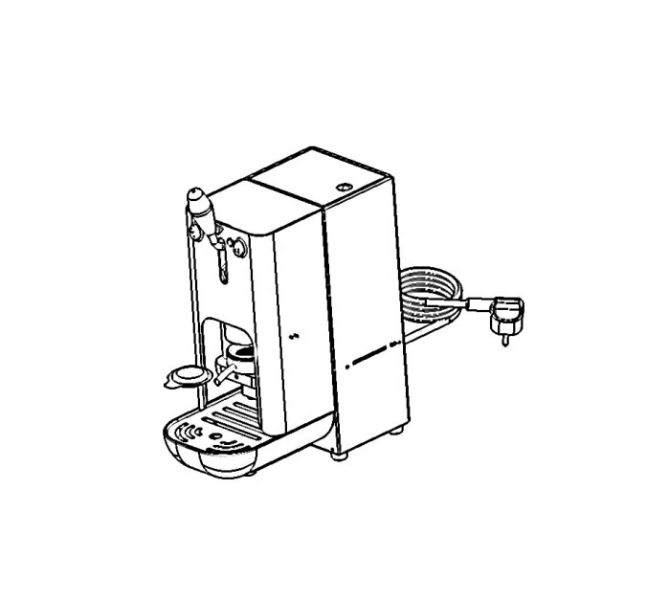
Riempire il serbatoio con 1 litro di acqua, inserire il prodotto per la decalcificazione
attendere che si sciolga.
Fig. 5
Assicurarsi che il filtro nel porta filtro sia privo di cialde, inserire sotto il gruppo di erogazione un recipiente vuoto della capacità di almeno 1 litro
Premere il tasto erogazione caffè e attendere.

Pulizia e manutenzione
Per il corretto funzionamento e un elevato standard di qualità della bevanda si consiglia di eseguire regolarmente e scrupolosamente la pulizia della macchina.
Operazioni da eseguire a macchina fredda e scollegata:
pulizia del serbatoio dell'acqua.
pulizia del porta filtro e dei filtri mediante acqua calda e detergente (al termine controllare che i fori dei filtri non siano otturati).
pulizia della griglia appoggio tazza.
pulizia della vaschetta raccogli gocce sotto la griglia appoggio tazza.
pulizia del gruppo di erogazione da eventuali residui di caffè.

ATTENZIONE:
- Non pulire la macchina con detersivi aggressivi (metanolo, cloruro di metile, acetone, idrocarburi aromatici), potrebbero danneggiare le superfici
- La pulizia e manutenzione della macchina va sempre effettuata con la spina disinserita dalla presa della corrente elettrica

Caratteristiche tecniche
Materiale carrozzeria: Acciaio inox
Materiale caldaia interna: ottone
Serbatoio: 1,4 litri
Pompa: 15 bar
Elettrovalvola di scarico
Peso senza imballo: 7 Kg
Voltaggio: 230 V, 50 Hz (EU); 120 V, 60 Hz (USA)
Potenza: 850 W (EU); 1100 W (USA)
Il produttore si riserva il diritto di apportare modifiche o miglioramenti
senza preavviso

Raccomandazioni

Per gustare un espresso di elevata qualità ricordare di:
- Cambiare l'acqua nel serbatoio e mantenere puliti il porta filtro, i filtri ed il gruppo di erogazione.
- Utilizzare acqua a basso tenore di calcare per ridurre i depositi all'interno della macchina.
- Utilizzare tazzine riscaldate preventivamente.

PROBLEMA | SOLUZIONE | PERMANENZA  DEL PROBLEMA
Accendo la macchina ma la luce Verde non si illumina | - Verificare la connessione elettrica alla rete; verificare lo stato degli interruttori di protezione della rete domestica | Contattare  l‘assistenza
La macchina non eroga caffè | - Riempire il serbatoio, assicurarsi del completo inserimento  - Togliere il porta filtro dal gruppo  - Attendere che spia accanto al tasto caffè sia spenta (macchina pronta ad erogare)  - Mettere un recipiente sotto il gruppo caffè e premere il tasto erogazione caffè.  - Erogare acqua per alcuni secondi  - Interrompere l'erogazione  - Inserire una cialda nel porta filtro e bloccarla con decisione fino alla posizione di arresto e procedere con l'erogazione caffè | Contattare  l‘assistenza
Perdita acqua dal gruppo durante l’erogazione | Caso a) La cialda non è pressata correttamente regolare il porta cialda superiore ruotandolo in senso orario, si consiglia di effettuare delle piccole regolazioni per evitare che per effettuare il bloccaggio della cialda sia necessaria una pressione eccessiva sulla leva.  Caso b) la guarnizione del porta cialda è usurata, sostituirla solo con un ricambio originale | Contattare  l‘assistenza
Fuoriuscita di acqua dall’interno della macchina | - Spegnere la macchina; disinserire spina elettrica | Contattare  l‘assistenza

Limitazioni sulla garanzia

La garanzia non copre riparazioni causate da:
- Guasti causati dal calcare o da una non periodica decalcificazione
- Guasti causati da un funzionamento con voltaggio diverso da quello prescritto sulla targhetta dati
- Guasti causati da uso improprio o non conforme alle istruzioni
- Guasti causati da modifiche apportate internamente Inoltre non sono coperti da garanzia i costi di riparazione su macchine precedentemente manipolate da centri d'assistenza non autorizzati che saranno totalmente a carico del cliente
Infine:
- Non mettere la vaschetta raccogli gocce in lavastoviglie
- Non versare l’acqua all'interno della colonna porta serbatoio
Non osservare questi punti potrebbe creare dei problemi alla carrozzeria non coperti da garanzia

ATTENZIONE:
- Si consiglia di conservare l'imballo originale (almeno per il periodo di garanzia) per l'eventuale invio della macchina
ai centri di assistenza per la riparazione
- Gli eventuali danni dovuti ad un trasporto senza imballo adeguato non sono coperti da garanzia

DICHIARAZIONE DI CONFORMITÀ CE - DECLARATION OF CE CONFORMITY
DÉCLARATION DE CONFORMITÉ CE - CE KONFORMITÄTSERKLÄRUNG - DECLARAÇÃO DE CONFORMIDADE CE
EG CONFORMITEITSVERKLARING - CE-OVERENSSTEMMELSESERKLÆRING

M & V Srl
Dichiara sotto la propria responsabilità che la macchina in seguito denominata, in base alla sua progettazione, costruzione e per l'utilizzo, è conforme alle disposizioni
delle direttive CE in materia di sicurezza e salute
Declares under its sole responsibility that the following appliance conforms to the CE directive health and safety provisions as regards design, construction and use thereof
Déclare sous sa propre responsabilité que la machine ci-après spécifiée, sur la base de sa conception, construction et pour l'utilisation prévue est conforme
aux dispositions des directives CE en matière de sécurité et de santé
Erklärt unter eigener Verantwortung, dass die folgend genannte Maschine, in Hinsicht auf die Planung, den Bau und die Verwendung, mit den CE Vorschriften
für Sicherheit und Gesundheit übereinstimmt
Declara bajo su propia responsabilidad que la máquina que se indica más abajo, teniendo en cuenta cómo se ha proyectado, cómo se ha construido y para qué se usará,
respeta las disposiciones de las directivas CE en materia de seguridad y salud
Declara, sob a própria responsabilidade, que a máquina indicada a seguir, em base ao próprio projecto, fabricação e utilização, está em conformidade com as disposições
das directivas da CE sobre a segurança e a saúde
Verklaart onder eigen verantwoordelijkheid dat het volgende toestel, voor wat het ontwerp, de bouw en het gebruik betreft, conform de EG richtlijnen is voor veiligheid
en gezondheid
Erklærer at maskinen, som nævnt herunder, er tilpasset EU-direktiverne for sikkerhed og sundhed på design-, konstruktions- og anvendelsesområdet

Tipo di macchina - Machine type - Type de machine - Maschinenart - Tipo de máquina - Tipo de máquina - Type toestel - Maskintype

ONE - E.S.E.

Direttive specifiche - Specific directives - Directives spécifiques - Besondere Vorschriften - Directivas específicas - Directivas específicas - Specifieke richtlijnen - Specifikke direktiver
2002/95/CE (RoHS) 89/336/CEE - 2006/95/CE - 2002/96/CE (Raee)

Norme applicate - Applicable standards - Normes appliquées - Angewandte Vorschriften - Normas aplicadas - Normas aplicadas - Toegepaste normen - Anvendte standarder
EN 61000-3-2 - EN 61000-3-3 - EN 55014-1+A1+A2 - EN 55014-2 + A1 - EN 50366 - EN 60335 -2-15 - EC 1935/2004
EN 61000-4-2+A1+A2 - EN 61000-4-4+A1+A2 - EN 61000-4-5+A1 - EN 61000-4-6+A1 - EN 61000-4-11+A1

Napoli 01/12/2014
………………………………………………………………….
Direzione Tecnica - Technical Management - Direction Tecnique - Technische Leitung
Dirección Técnica - Direcção Técnica - Technische directie - Teknisk ledelse

La presente dichiarazione perde la sua validità se l'apparecchio viene modificato senza la nostra espressa autorizzazione
This declaration shall cease to be valid if the appliance is modified without out explicit authorisation
La présente déclaration perd sa validité si l'appareil est modifié sans notre autorisation expresse
Die folgende Erklärung ist nicht gültig, wenn die Maschine ohne ausdrückliche Genehmigung von illycaffè verändert wird
La presente declaración no tendrá validez si se modifica el aparato sin que nosotros lo hayamos autorizado expresamente
A presente declaração perde a sua validade se o aparelho for modificado sem uma nossa autorização expressa
Deze verklaring is niet meer geldig wanneer er wijzigingen worden uitgevoerd op de machine die niet geautoriseerd werden door
Denne erklæring ophører med at gælde, hvis maskinen ændres uden vores udtrykkelige accept

Made In Italy
M & V srl Unip.
Via Malatesta 39 b
80049 Somma Vesuviana
Napoli

